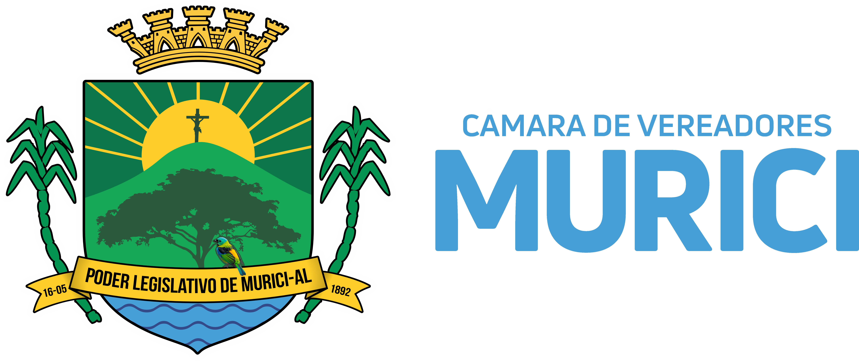

PORTAL DA TRANSPARÊNCIA
https://transparencia.murici.al.leg.br Câmara Municipal de Murici - Estado de Alagoas
Documento emitido eletronicamente pelo Portal da Transparência

DECLARAÇÃO ELETRÔNICA
DECLARAÇÃO ELETRÔNICA Nº 007/2026
AUSÊNCIA DE OBRAS PÚBLICAS

A Câmara Municipal de Murici, Estado de Alagoas, em atendimento aos princípios da publicidade e da transparência pública, DECLARA, para os devidos fins, que não possui obras públicas em execução ou concluídas sob sua responsabilidade no período correspondente à atual gestão administrativa.

A presente declaração considera as informações compreendidas entre 01 de janeiro de 2025 e a data de emissão deste documento.

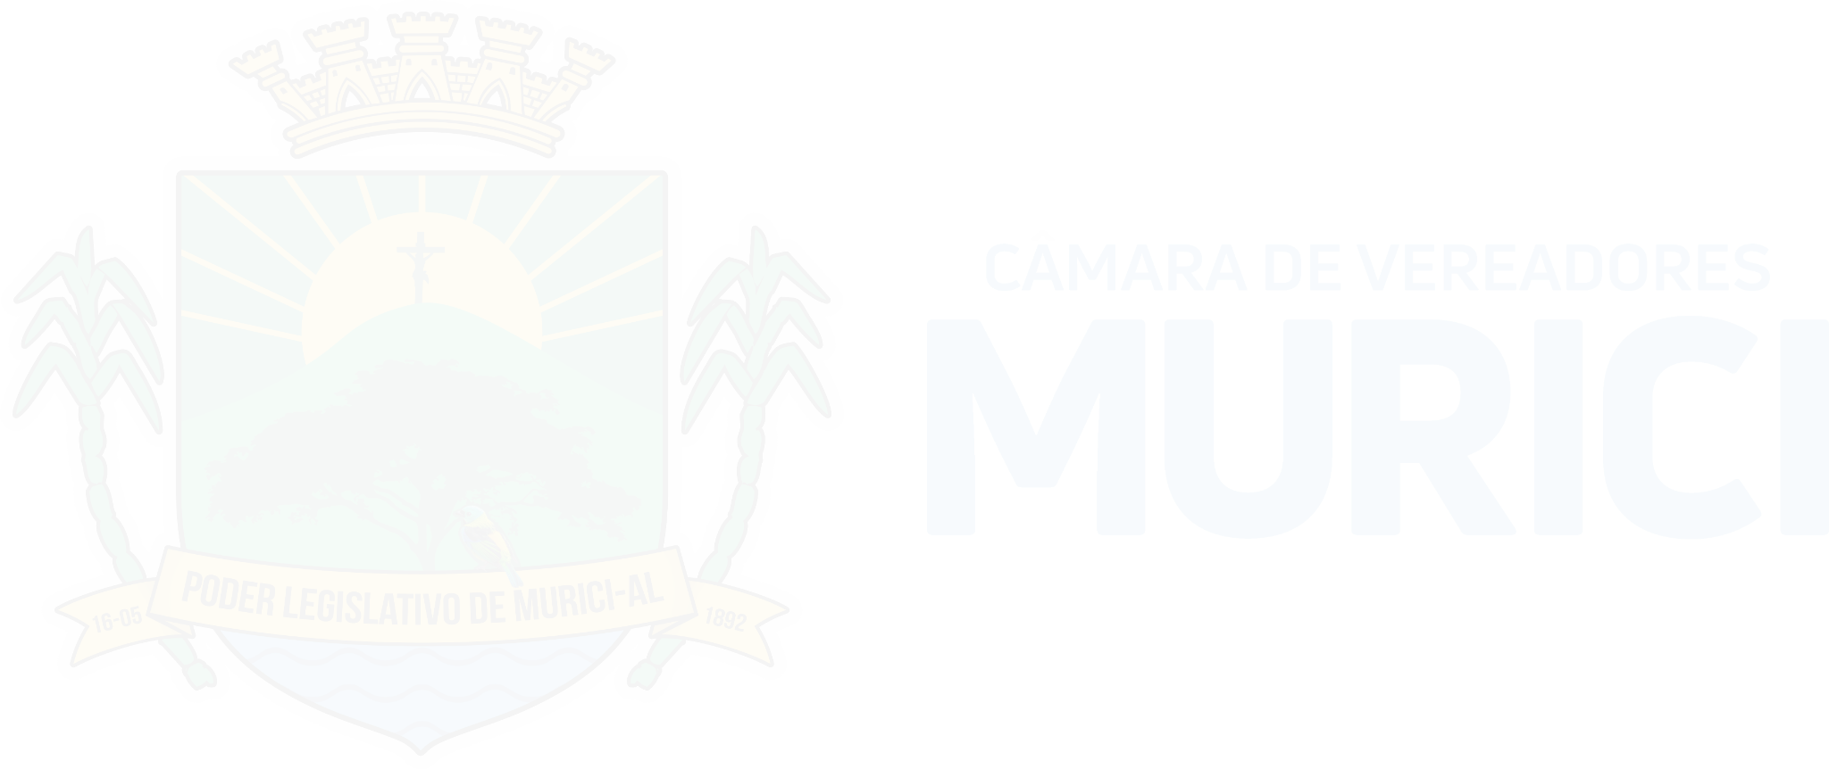


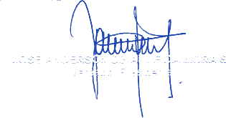
Este documento foi elaborado com base nos registros oficiais desta Câmara Municipal.
PERÍODO DE REFERÊNCIA
01/01/2025 até 20/07/2026
DATA DE EMISSÃO
20/07/2026
VALIDADE
120 dias
Murici/AL, 20 de julho de 2026.
JOSÉ ANDERSON DE ALMEIDA MORAIS

Presidente da Câmara Municipal de Murici

